# 57625e96a833fabdfada1abf347c023校园点评

**项**

**目**

**计**

**划**

**书**

**课 程： 软件工程导论**

**题 目：校内餐饮店铺分享小程序计划书**

**班 级： 软件工程1904**

**成 员：高政杰 31901226 组长**

**严 悦 31901222 组员**

**范睿轩 31901225 组员**

注：参考GB856t-88标准

目录

1引言 1

1.1编写目的 1

1.2 背景 1

1.3参考资料 1

2项目概述 2

2.1所需工作概述 2

2.2主要参加人员 2

2.3产品 2

2.3.1程序 2

2.3.2文件 3

2.3.3服务 3

2.3.4非移交的产品 3

2.4验收标准 4

2.5完成项目的最迟期限 4

2.6本计划的批准者和批准日期 4

3实施计划 4

3.1工作任务的分解与人员分工 4

3.2接口人员 5

3.3进度 6

3.4预算 6

3.5关键问题 6

4支持条件 7

4.1计算机系统支持 7

5专题计划要点 7

**项目计划**

# 1引言

## 1.1编写目的

编写该计划书旨在通过前期的明确计划能有效的对今后的开发过程起到指导作用。通过书面编写的形式，使小组成员能更好的了解自己所负责的模块以及索要达到的标准，达成共识。该计划书也作为今后需求分析，总体、详细设计，代码设计，测试设计等行为的基础，并作为之后活动验收的标准

## 1.2 背景

随着大数据时代信息的高速发展，所有的事物几乎都在向着信息化的方向发展，真真假假的信息层出不穷，让人难以辨别，快节奏的生活方式，让人们越来越希望花更少的时间就可以获得自己想要的正确信息。可以发现每每新生入学，面对偌大的校园总需要时间去接受和适应，而熟悉的一个好方式就是一起吃吃喝喝。并且干饭人每天最关心的莫过于“今天吃什么”。

在对一些新生进行了简单地询问之后，可以发现新生初来乍到不熟悉校园食堂，并且在疫情外卖基本进入不了校园的情况下，大多是随大流进入一食堂、二食堂和北秀餐厅。也不熟悉餐品的味道优劣，需要更多时间去探索。同时很多时候也对各个食堂中的一些餐品有意见、建议或者认为是优秀的餐品和店铺希望分享出来。

## 1.3参考资料

参考书目

1.《软件工程导论》 出版社：清华大学出版社 作者：张海藩、牟永敏 国际书号：9787302330981

参考网站

[从零开始的微信小程序入门教程(一) - 听风是风 - 博客园 (cnblogs.com)](https://www.cnblogs.com/echolun/p/11094605.html)

参考模型

大众店评app

参考标准

1. 项目计划书模板(GB8567——88)

# 2项目概述

## 2.1所需工作概述

a.所开发的小程序应满足用户的需求，能体现该小程序点评应用的特点

b.文档撰写在有模板的情况下应符合国家标准，在文档各部分描述时应尽量详细符合实际

c.项目进度安排应与里程碑相匹配，同时在评审前留有1~2天的弹性时间

## 2.2主要参加人员

|  |  |  |
| --- | --- | --- |
| 姓名 | 角色 | 工作描述 |
| 高政杰 | 分析,设计,代码,画图，审核修改文档 | 分析系统需求,建立项目计划,进行小组人员任务分配,项目代码编写，大部分文档的制作与修订 |
| 严悦 | 分析,设计,后端代码，维护，ppt制作 | 分析系统需求, 项目代码的相关编写,会议文档记录，ppt的制作 |
| 范睿轩 | 分析,设计,前端代码，测试，审核修改文档 | 分析系统需求，设计需求以及分析可行性研究，项目代码编写，项目实现测试，文档的审核修订 |

## 2.3产品

### 2.3.1程序

小程序“校园点评”的相关模块

### 1633785473(1)2.3.2文件

|  |  |
| --- | --- |
| 编号 | 文件名称 |
| 1 | 项目计划书 |
| 2 | 可行性分析 |
| 3 | 需求分析 |
| 4 | 总体设计 |
| 5 | 详细设计 |
| 6 | 代码清单 |
| 7 | 测试用例 |

### 2.3.3服务

我们的小组项目以微信小程序的方式呈现。该网站面向的人群分为两类,用户和管理员,其中用户是我们的主要面向人群。  
对于用户  
1.对商铺进行评分  
2.查找店铺  
3.发表评论  
4.用户信息的修改

5.通过店铺分类找到适合的店铺

6.店铺评分来让用户对店铺的参考

7.店铺地点的路线  
  
对于管理员  
1.对商铺信息进行增删改

2.对评价信息的统计对店铺进行总体评分

### 2.3.4非移交的产品

a.项目介绍：对本次开发的课题确定、项目计划，项目功能，项目技术等等信息，以word形式上交。

b.项目计划书：对本项目的计划，包括各成员的分工、项目各步骤截止时间以及项目验收标准word形式提交

c.可行性分析：对本项目的可行性分析，包括技术可行性、操作可行性、社会因素可行性、经济可行性，以word形式提交

d.需求分析：通过与用户沟通，汇总需求形成本项目的需求分析本报告，以word形式提交

e.总体设计：项目的总体设计，包括项目功能设计，项目界面设计等，写成报告，以word形式上交。

f.详细设计：项目各模块详细功能设计，以word形式上交

g.软件测试报告：对该软件产品进行测试，形成测试报告以word形式上交

h.项目总结：对本次开发过程的总结。

i.各word文档多对应的ppt：与各文档对应的ppt，用于评审后上交

## 2.4验收标准

项目步骤验收标准：终稿评审后根据评审结果进行最终修订形成正式版文档

项目测试标注：由于我们是小程序项目，因此需要向微信平台注册备案，申请名称**。**

项目最终验收标准：满足用户需求。

## 2.5完成项目的最迟期限

2022年1月6日

## 2.6本计划的批准者和批准日期

批准者：杨枨

批准日期：2021年10月13日

# 3实施计划

## 3.1工作任务的分解与人员分工

工作任务解构图：

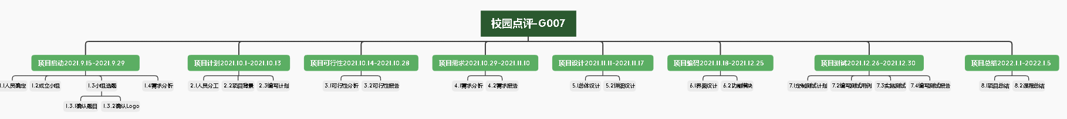

计划甘特图

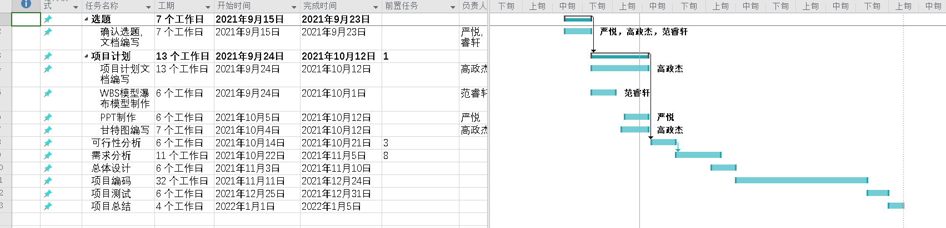

## 3.2接口人员

项目经理：高政杰

用户沟通接口人员:高政杰，严悦，范睿轩

技术接口人员： 严悦，范睿轩

文档接口人员：高政杰

|  |  |
| --- | --- |
| 交付件 | 负责人 |
| 项目计划书 | 高政杰 |
| 用户调查报告 | 范睿轩 |
| 市场调研报告 | 严悦 |
| 项目架构设计 | 严悦，范睿轩 |
| 设计说明书 | 严悦，范睿轩 |
| 源代码 | 高政杰，严悦，范睿轩 |
| 测试计划 | 范睿轩 |
| 维护计划 | 范睿轩 |
| 项目进度报告 | 高政杰 |
| 代码审核报告 | 高政杰 |
| 用户使用说明 | 高政杰 |

## 3.3进度

在项目各个阶段严格按照gantt图所分配的任务在预定的时间内完成，并通过小组会议对组员完成的任务进行质量评审以及对组员进行打分。根据课堂评审情况以及国家标准完成或完善自己所分配的任务。若出现某组员工作逾期的情况，即使进行工作的协调，其他有时间的组员应从旁协助。该逾期任务仍由分配到该任务的组员负责，其他组员只起帮助作用。

## 3.4预算

员工薪资：

工作机制：每周工作六天，每天工作三小时，项目开发周期 16周

行业标准私营单位开发人员时薪61.27元

总薪资：16*6*3*61.27*3=17645元

阿里云服务器一年 72.6元

会议矿泉水一周一次一次三瓶 2*3*16=96元

## 3.5关键问题

本次项目开发中小组成员对技术栈都不太熟悉，所以对于我们来说最大的问题就是对于技术栈和代码的了解。再者，由于是第一次进行软件开发，因此在开发过程中容易存在时间、资源的浪费，容易导致工作逾期，这在本次开发中需要妥善应对。我们罗列出了本次项目开发可能存在的风险：

|  |  |  |  |
| --- | --- | --- | --- |
| **风险排序** | **风险项名称** | **风险描述** | **风险缓解方案** |
| 1 | 团队不具备专业基础知识 | 本次项目开发过程中涉及的知识及框架较多，需要团队成员花时间去熟悉每个开发语言和框架 | 通过网上已有的教程及队内交流解决知识不具备的问题。 |
| 2 | 由于时间紧张最后无法按期完成 | 成员开发小程序的经验不足，且功能较多，使得任务可能无法按期完成 | 充分考虑各种潜在因素，任务详细分解，组长需及时与杨老师进行沟通并申请延期时间。 |

# 4支持条件

## 4.1技术支持

开发所使用的操作系统： Windows10  
数据库：MYSQL  
云服务器：Aliyun ecs.n4.small 1核2GiB  
服务器操作系统： Windows Server 2012R2

开发所使用的IDE：小程序开发助手、 IntelliJ IDEA

# 5专题计划要点

|  |  |  |
| --- | --- | --- |
| 人员姓名 | 学习内容 | 备注 |
| 高政杰 | WXML+WXSS | 主要学习前端开发 |
| 严悦 | Javascript | 主要学习后端开发 |
| 范睿轩 | JSON学习 | 主要学习后端开发 |